Controle de Versão do Caso de Uso
Versão | Data | Descrição da Mudança | Responsável
0.1 | 29/04/2005 | Versao Inicial | Ana Paula Ribeiro
0.2 | 23/05/2006 | Adequacao ao Requerimento 12998 - Metodologia | Lalane Ramalho
0.3 | 22/04/2009 | Adequacao ao Requerimento 31968 - WLL | Marcia Silveira

UC_ARB_6820_02 Receber situação da recarga de instâncias de serviço com plano Oi Controle na BLL

12.31.1. Descrição
Permitir a identificação das recargas que não foram processadas na BLL e os seus respectivos motivos, identificando quais recargas que podem ser re-processadas.

O processo deve ser executado mais de uma vez durante o dia, conforme a desempenho do retorno da BLL.

12.31.2. Atores
Control-M

12.31.3. Modelos Relacionados
N/A

12.31.4. Pré-condições
As Recargas/Bônus deverão ter sido atualizados com o status de retorno.

12.31.5. Fluxo de Eventos

      - Fluxo Básico

- O Caso de Uso inicia quando o Sistema inicializa o processo de recebimento da situação de processamento da recarga dos clientes Oi Controle DEM_31968 e Oi Fixo Controle DEM_31968 na BLL.
- O Sistema verifica o retorno da BLL para instância de serviço. (AL2) (RE2)
- O Sistema atualiza a situação da instância de serviço. (RN1) (RE1)
- O Sistema identifica que não há mais instâncias de serviço a serem lidas. (AL1)
- O Caso de Uso é finalizado.

      - Fluxo Alternativo

AL1. Ainda existe(m) instância(s) de serviço a ser(em) lida(s).
- O Sistema identifica que ainda existe(m) instância(s) de serviço a ser(em) lida(s).
- O Caso de Uso retorna ao passo 2 do fluxo básico.

AL2. Instância de serviço não recebeu recarga na BLL.
- O Sistema verifica que ocorreu erro na recarga na BLL. (RE2)
- O Sistema atualiza a situação da instância de serviço. (RN1) (AL3)
- O Caso de Uso retorna para o passo 4 do fluxo básico.
AL3. Erro no aprovisionamento na BLL é passível de re-processamento.
- O Sistema verifica que o erro ocorrido é passível de re-processamento. (RE2)
- O Sistema verifica a elegibilidade para re-processamento. (AL4) (RN2)
- O Sistema decrementa em uma unidade a quantidade de re-processamentos a serem executados para a instância de serviço.
- O Sistema atualiza a situação da instância de serviço. (RN1)
- O Caso de Uso retorna para o passo 4 do fluxo básico.

AL4. Instância de serviço não pode ser re-processada.
      - O Sistema verifica que a instância não pode ser re-processada (quantidade de re-processamentos = 0).
      - O Sistema atualiza a situação da instância de serviço (RN1)
      - O Caso de Uso retorna para o passo 4 do fluxo básico.

      - Fluxo de Exceção
N/A

12.31.6. Requisitos Especiais

12.31.6.1. Usabilidade
N/A

12.31.6.2. Confiabilidade
N/A

12.31.6.3. Performance
N/A

12.31.6.4. Portabilidade
N/A

12.31.6.5. Segurança
N/A

12.31.6.6. Manutenibilidade / Suportabilidade
N/A

12.31.6.7. Escalabilidade
N/A

12.31.6.8. Armazenamento

RE1. Armazenamento de Instancias na base de recarga.
As instâncias de serviço, com plano Oi Controle ou DEM_31968 Oi Fixo Controle DEM_31968 que apresentam potencial de recarga, deverão ser armazenadas em base dados de forma que seja possível a validação, envio e controle da realização de recarga na BLL.

12.31.6.9. Interfaces

RE2. Layout do arquivo de output da BLL – Informações retornadas da BLL.

As seguintes informações serão disponibilizadas no retorno da BLL:

- Seqüencial de recarga = Identificador único do registro na BLL.

- Código de Retorno = Código que identifica se o registro foi processado com sucesso ou não.

Para o Código de Retorno, tem os seguintes domínios, sendo identificado para estes se o mesmo é passível ou não de re-processamento na BLL:

Código | Significado do Código de Retorno | Reprocesável
10 | Processado com Sucesso | Não
20 | TimeOut | Sim
30 | Dados Inválidos | Não
70 | Já processado | Sim

12.31.7. Regras de Negócio

RN1. Atualização da Situação (Status) da Instância de Serviço no Arbor.

Conforme o retorno do processamento da instância de serviço na BLL, é atualizada a situação da solicitação de recarga para a instância de serviço no Arbor, segundo os critérios abaixo:

1) Quando a instância de serviço não recebe recarga na BLL e não é passível de re-processamento (quantidade de re-processamento seja igual a 0 (zero)), tem o status atualizado para ERR e o código do status e a sua respectiva descrição registrados na base de dados, de acordo com as situações abaixo:

- Motivo da inviabilidade da recarga conforme abaixo:
  - 5 = Timeout da Plataforma.
  - 6 = Dados Inválidos na Recarga.
  - 7 = Já Processado.

Onde:

Para todos os motivos, é registrada a data e a hora da 1º vez que a recarga ficou como inválida.

Para as instâncias com motivo de inviabilidade 6 (Dados Inválidos na Recarga), o Sistema deverá verificar:

      - Se a conta e instância associadas à recarga possuem o mesmo MSISDN identificado na recarga.

      - Caso o MSISDN não esteja ativo na data, deve-se verificar se há um novo MSISDN associado à conta e à instância.

      - Caso exista uma troca de número, deve-se consultar se a conta e instância possuem um componente de plano Oi Controle DEM_31968 ou Oi Fixo Controle DEM_31968 ativo, de modo à resubmeter a recarga.

O Status ERR deverá ser atualizado para IND para as recargas em situação ERR, com motivo de invalidação 6 (Dados Inválidos na Recarga), e que tenha sido identificada à situação de troca de número, cuja data de invalidação esteja num período entre a data de execução do processo e a atualização atual, atualizando, assim, a recarga para o próximo processo de reenvio.

Quando a instância de serviço não recebe recarga na BLL e passível de re-processamento tem o status atualizado para REP, onde a quantidade de re-processamento é maior que 0 (zero). Para solicitações onde a quantidade de re-processamento seja igual a 0 (zero) o status é atualizado para ERR.

Quando a instância de serviço recebe recarga na BLL com sucesso na BLL tem seu status atualizado para RET.

RN2. Elegibilidade para re-processamento da solicitação de recarga.

Somente é passível de re-processamento a solicitação de recarga cuja quantidade de re-processamento seja maior que 0 (zero).

12.31.8. Pós-condições

Situações de recarga na BLL, de instâncias de serviço com plano Oi Controle DEM_31968 ou Oi Fixo Controle DEM_31968 foram refletidas nas instâncias de serviço armazenadas no sistema.

12.31.9. Diagramas de Seqüência/Estados
N/A

12.31.10. Observações

Ciclo de vida de uma recarga Oi Controle no novo processo:

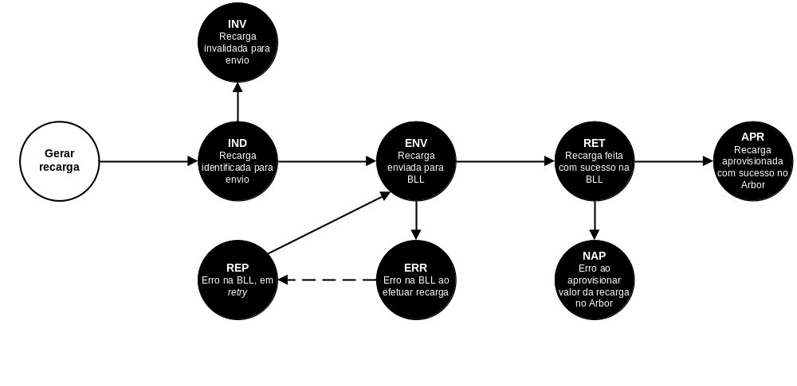
Segue abaixo o significado de cada situação ilustrado acima:

  - IND → Geração de recarga para envio a BLL.
  - ENV → Recarga foi enviada para a BLL.
  - INV → Informática invalidou o envio da Recarga (inadimplência, no bill por fraude, pacote inativo, instancia inativa, bolso inexistente).
  - RET → Recarga foi aceita na BLL.
  - ERR → Recarga não foi aceita na BLL, ocorrendo um erro.
  - REP → Reprocessamento via processo automático ou intervenção Manual.
  - APR → NRC de cobrança da Recarga foi aprovisionada no Arbor.
  - NAP → NRC de cobrança da Recarga não foi aprovisionada no Arbor, ocorrendo erro.

